Здравствуйте!
ОТКЛОНЕНИЕ И МОДУЛЯЦИЯ В ТОНАЛЬНОСТЬ ДОМИНАНТЫ.

Строим цепочку аккордов с модуляцией в тональность доминанты в тональностях C-dur, D-dur, Es-dur
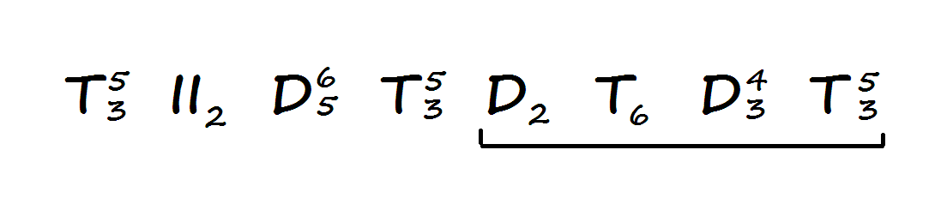
Играть последовательность по цифровке

УПРАЖНЕНИЯ
- Определите лад, тональность, вид перехода в другую тональность. Отметьте модулирующие хроматические звуки.
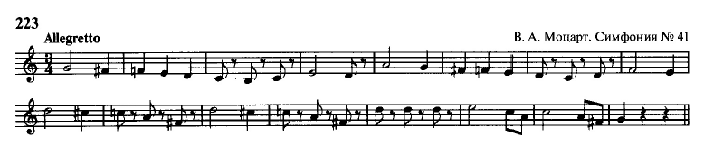
- Спойте данный пример.

Фото письменной части работы (последовательности) прислать до 15 мая.

Желаю успехов!

